Messtechnik-Spezialist GTM bietet Standard-
Adaptionsteile für Kalibrierung

Deutlich minimierter Aufwand bei Zugkraftadaptionen für höchste Laststufen

Bickenbach, 16.04.2015 -Die GTM Testing and Metrology GmbH, international führender Anbieter im Bereich Messtechnik, stellt in ihrem Kalibrierlabor ab sofort verschiedene standardisierte Anbauteile für Kalibrierungen im Bereich bis 10 MN-Aufnehmern bereit. Die neuen Standard-Adaptionsteile minimieren den Adaptionsaufwand für Kalibrierungen in erheblichen Umfang, was deutliche Zeit- und Kostenvorteile für die Kalibrierungskunden von GTM bringt.

Mit ihrer Kraft-Bezugsnormalmesseinrichtung 10MN-K-BNME verfügt GTM über die weltweit größte Kraftmesseinrichtung für Zug- und Druckkräfte eines privatwirtschaftlichen Unternehmens. Das Kalibrierlabor bietet durch seine Kraft-Bezugsnormale von 100 N bis 10 MN zudem den größten akkreditierten Kraftmessbereich im Wirkungsbereich der DAkkS (Deutschen Akkreditierungsstelle). Durch die Bereitstellung verschiedener standardisierter Anbauteile für Kalibrierungen im Bereich bis 10 MN wird es nun auch möglich, Kraftaufnehmer mit großen Nennlasten besonders effizient zu kalibrieren, da sich die aufwändige Herstellung der benötigten Adaptionsteile in vielen Fällen erübrigt oder minimiert. Die Kalibrierkunden von GTM profitieren damit durch Kostenvorteile bis in den fünfstelligen Bereich.

Vielfältige Möglichkeiten durch Adaptionen

Druckkraftaufnehmer liegen von Ausnahmen abgesehen in zwei Varianten vor: entweder die beiden Krafteinleitungsflächen sind eben und planparallel, oder eine der beiden Krafteinleitungsflächen ist eben, die andere hingegen ballig. Um den Kraftvektor einwandfrei zentrisch einzuleiten, werden im ersten Fall zusätzliche Druckkraftadaptionen mit balliger Krafteinleitung eingesetzt. Zugkraftaufnehmer weisen im Vergleich mit Druckkraftaufnehmern eine deutlich größere Varianz der Anschlussmaße auf. Zu den typischen Einbausituationen gehören beispielsweise Kraftaufnehmer mit Innengewinde nach ISO 376, bei denen laboreigene Zugstäbe zum Einsatz kommen können. Für alle Einbausituationen stehen im GTM Labor passende Standard-Adaptionsteile zur Verfügung, bei Bedarf können darüber hinaus die benötigten Spezialteile angefertigt werden.

3D-PDF-Downloads als Kundenservice

Alle Einbausituationen sind in Form ausmessbarer 3D-PDF-Downloads auf der GTM-Website erhältlich. Damit bietet die GTM ihren Kunden die Möglichkeit, die Einbausituation im Kalibrierlabor anhand der Abmessungen ihrer Kraftaufnehmer vorab zu überprüfen. Für Rückfragen und Beratung stehen die erfahrenen Ingenieure von GTM bereit.

2.618 Zeichen (mit Leerzeichen)

Dateiservice:

Alle Text- und Bilddateien stehen Ihnen honorarfrei unter www.u3mu.com/gtm in druckfähiger Qualität zur Verfügung

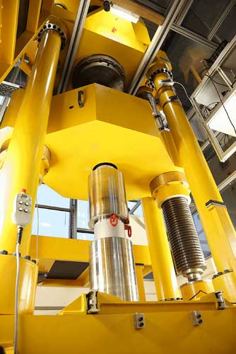

Bild 1: Zugkraftkalibrierung 10 MN mit kundeneigenen Gewindehülsen sowie laboreigenen Zugstäben

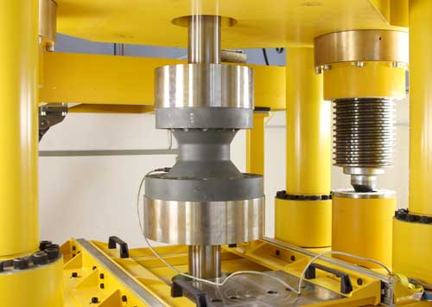

Bild 2: Zugkraftkalibrierung 3 MN mit laboreigenen Zugstäben

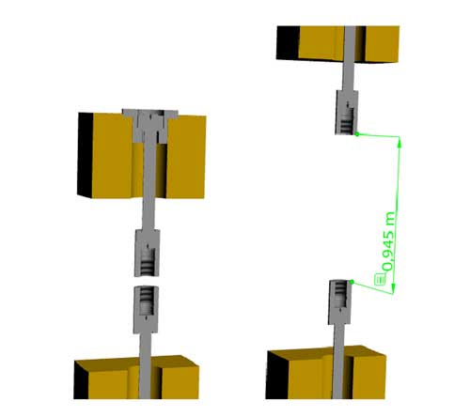

Bild 3: Einbausituation C bis 2 MN als 3D-PDF-Download

GTM-Unternehmensprofil:

Die GTM Testing and Metrology GmbH ist weltweit führender Anbieter für präzises und sicheres Messen mechanischer Größen. Als Spezialist, Pionier und technologischer Entwicklungstreiber bietet GTM Standardprodukte, individuelle Lösungen und Dienstleistungen für das Messen von Kräften und Momenten auf höchstem Niveau. Das GTM Labor verfügt über die größte Kraftmesseinrichtung für Zug- und Druckkräfte in privater Hand und zeichnet sich neben zahlreichen vorhandenen Standardlösungen durch seine jahrzehntelange Erfahrung und hohe Kompetenz zur Entwicklung kundenspezifischer Lösungen aus.

Zum Kerngeschäft gehört die Herstellung von Kraft- und Drehmomentaufnehmern sowie Messeinrichtungen. Die Produkte sind bei Kunden weltweit im Einsatz, davon allein rund 40 Normalmesseinrichtungen in metrologische Staatsinstituten. GTM bietet außerdem spezialisierte Dienstleistungen im eigenen Kalibrierlabor, das für Mehrkomponenten-aufnehmer akkreditiert ist und weltweit anerkannte Kalibrierscheine ausstellt.

GTM wurde 1988 gegründet, hat seinen Hauptsitz in Bickenbach (Rhein-Main-Gebiet) eine Tochtergesellschaft in Prag und ein weltweites Netz von Vertriebspartnern. Das Unternehmen gehört seit 2007 zur Zwick Roell AG, einem der führenden Prüfmaschinen-hersteller in Europa.

Kontakt: Presse Service:

GTM Testing and Metrology GmbH U3 marketing unlimited
Daniel Schwind Stefan Mussel
Philipp-Reis-Straße 4-6 Poststraße 9
64404 Bickenbach 64293 Darmstadt
Fon +49 6257 9720-0 Fon +49 6151 8258-27
Fax +49 6257 9720-77 Fax +49 6151 8258-11
contact@gtm-gmbh.com s.mussel@u3marketing.com
www.gtm-gmbh.com www.u3mu.com

